Пеший туристический маршрут «История евреев в Мире»(2,5 часа).
В 1765 г. в Мире и его окрестностях проживало 607 евреев. В 1806 году -- 807 (из них 30 были купцами, 106 портными), в 1833 г. их число увеличилось до1583 (75,5 % всего населения местечка), а в 1847 г. насчитывалось уже 2273 человека. Наибольшее число евреев регистрировалось в 1897 г. – 3319 (около 62 % всего населения). В 1939 г. в Мире насчитывалось 5500 жителей, 3300 из которых являлись евреями. Большинство из них – ремесленники и торговцы, некоторые из – состоятельные купцы.
Мирские купцы занимались промышленным предпринимательством. Арендаторство являлось широко распространенным занятием среди еврейского населения. Большое значение в хозяйственной жизни еврейских семей имели занятия, связанные с производством и продажей алкогольных напитков. В этой сфере существовала жесткая конкуренция между помещиками, евреями и государством. Так, евреи Мира в 1696 г. добились от князей Радзивиллов привилегии на продажу «горячих» напитков.
Начиная с XVIII в. Мир – важный духовный центр еврейства Великого княжества Литовского и Речи Посполитой.
До наших дней дошли замечательные архитектурные объекты, связанные с бытом и религией иудейской общины. Можно считать, что в Мире сохранился единственный в Беларуси комплекс зданий «синагогального двора:»».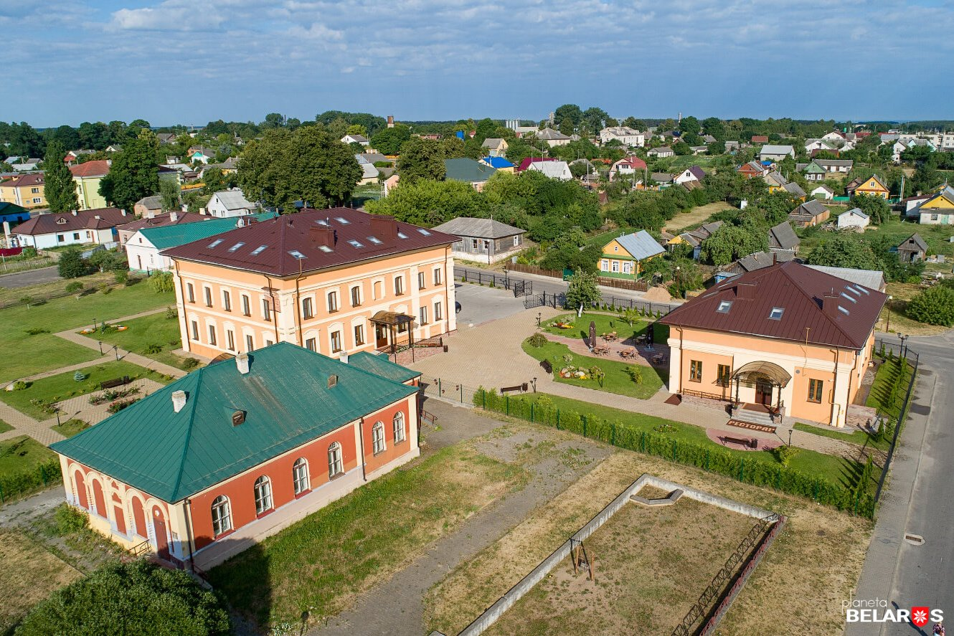 так называемые «холодная» и «теплая» синагоги, школа, а также здания кагала и иешивы.
Если христиане и мусульмане Мира имели по одному религиозному объекту, то евреи несколько. Так, в 1886 году имелась 1 синагога и 8 молитвенных школ.

Улица Кирова, д.33. Музей истории и культуры г.п.Мир Виктора Сакеля «Мирский посад».

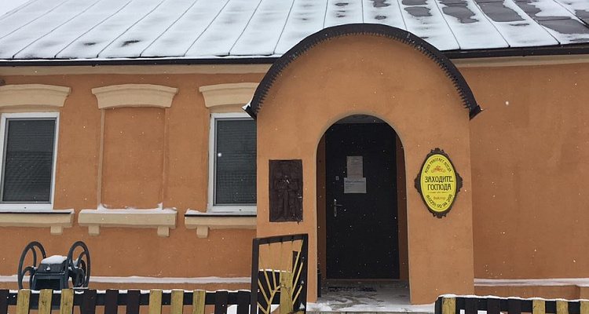

Знакомство с историей евреев в Мире нужно начинать с посещения этого частного музея, расположенном в здании старой корчмы. Возможно, именно здесь когда-то Владислав Сырокомля встретился с печальным ямщиком, который и рассказал ему историю своей любви, ставшую сюжетом романса «Когда я на почте служил ямщиком». Большая часть экспозиции посвящена еврейской тематике. Экспонаты музея собраны самим владельцем во время поисковых мероприятий. Контакты: 8029 9294268. Email: viktorsakel@mail.ru

Улица Кирова, 25. Сегодня здание почты. Ранее это - одно из зданий иешивы. Открыта она была в 1815 году, являлась одним из самых известных высших учебных заведений иудеев мужского пола. По количеству студентов была второй по величине после Воложинской (около 300 человек) литовского направления. В 1939 году была перенесена в Вильнюс.

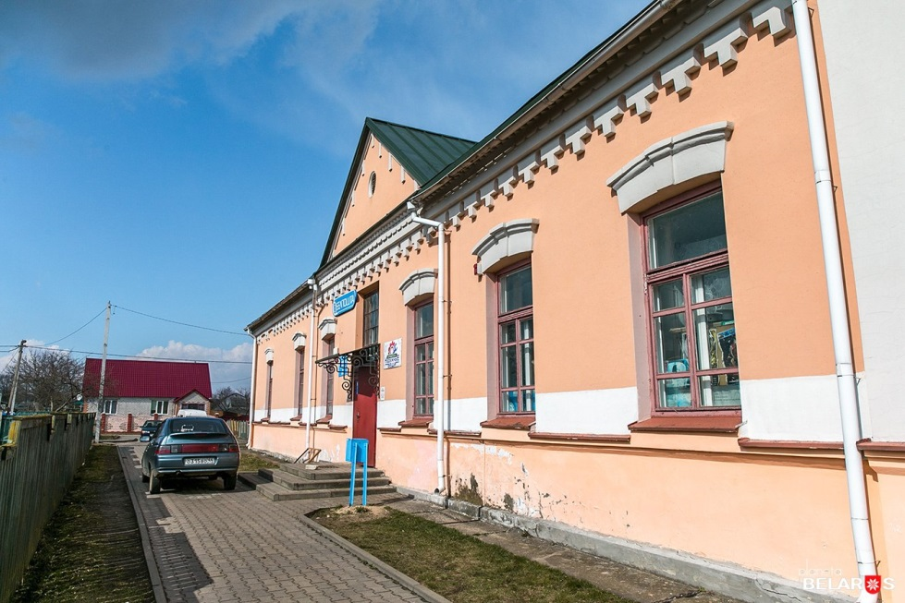

Улица Кирова, 26, гостиница «Мирский посад». info@mirposadhotel.by +3751596 71231, +3751596 71234

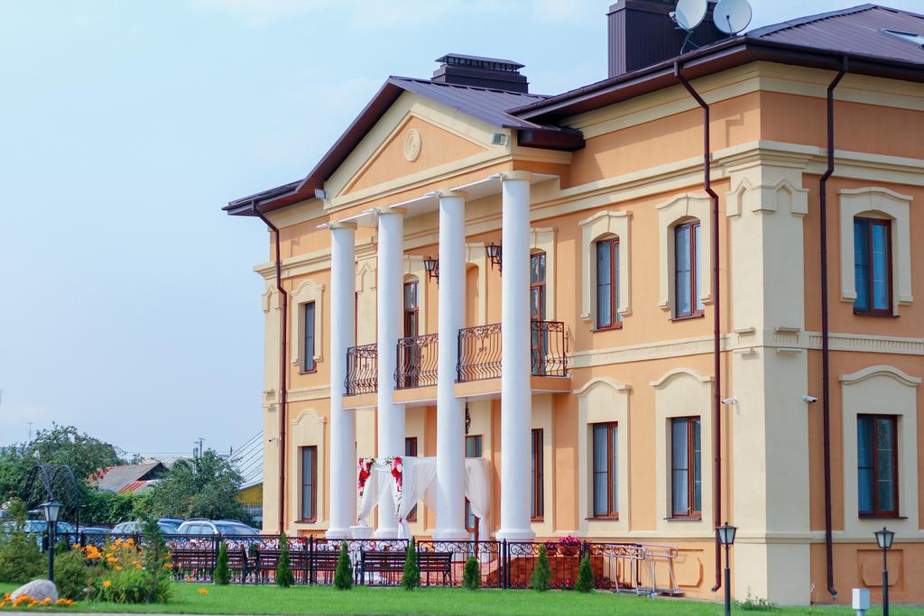
Синагога, что значит «дом собраний», служила местом сбора и средоточием духовной и культурной жизни евреев. В Мире было несколько таких храмов. Самая большая синагога, которую также называли «холодной», была построена по проекту 1896 года в стиле классицизма. В основном она использовалась для проведения праздников. По другим источникам это здание входило в состав Мирской иешивы.
Холодным называли здание ввиду того, что имеющиеся печки не в достаточной мере отапливали помещение синагоги.
При синагоге функционировала молитвенная школа «Высикун» («Васикин» – начинающий молиться до восхода солнца). После Великой Отечественной войны здание основательно перестроено – на фасаде появился портик, колонны и балкон с кованой решеткой, внутреннее пространство разделено на классные комнаты. Начиная с 1950 г. в ней находилась общеобразовательная школа, а в последние годы – учебно-производственный комбинат.
В здании нынешнего ресторана «Мирский посад» также находилась синагога. +3751596 71233
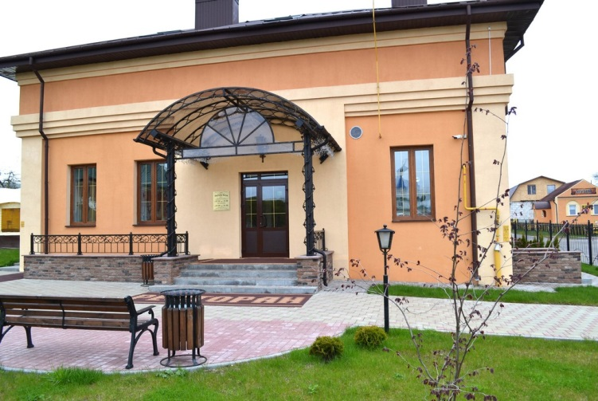
Купеческая синагога или «Теплая» - это нынешнее здание филиала Беларусбанка.

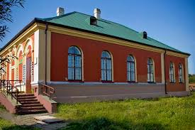

По свидетельству старожилов в бывшем здании детского сада по улице Кирова,20 некогда размещался кагал (административный управленческий орган еврейской общины). 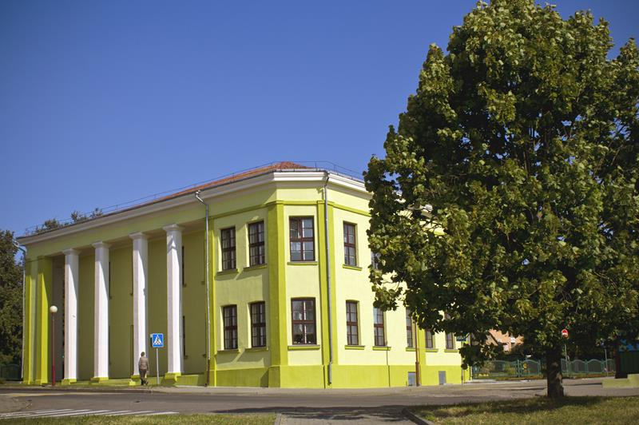

В здании городской библиотеки, ул.Кирова,22 (тел.80159671203) находился Хедер—религиозная начальная школа.

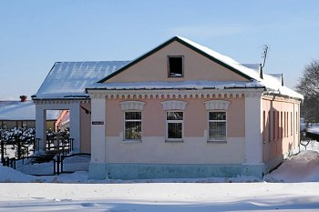
Рядом разещался

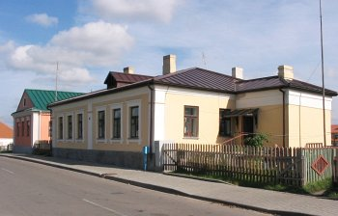
Рядом с городской библиотекой, ул.Кирова,д.20 (хедером) размещался пансион для учащихся школы. Сейчас это жилой дом.
Дом раввина. 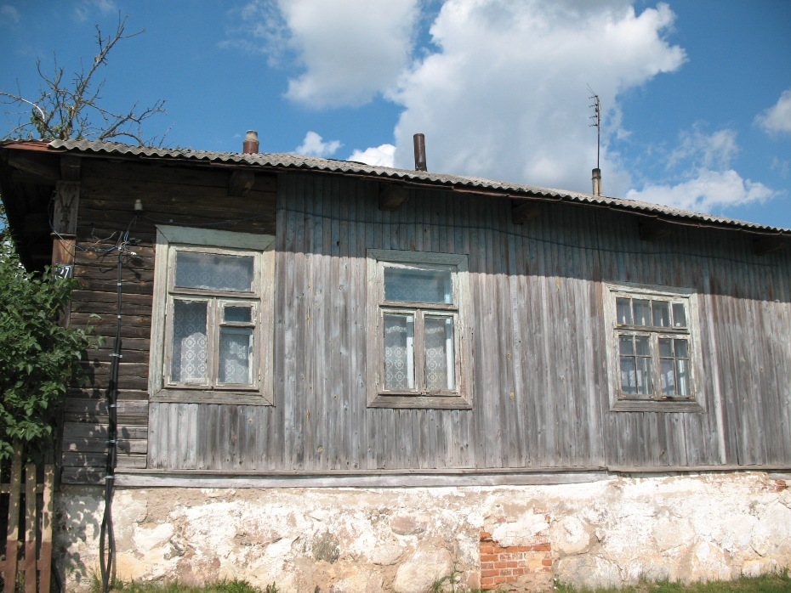

Ул.1 Мая, д.11
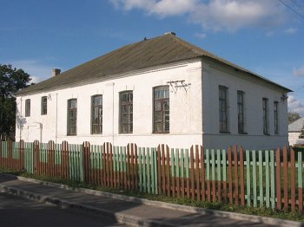 Здесь размещалась еще одна синагога. А при ней Молитвенная школа «Жуховицкая Ремесленная». После уничтожения здания в результате пожара 9 августа 1892 г. была восстановлена сначала в деревянном виде, а после очередного пожара 1894 г. – в каменном. Строительство было завершено в мае 1897 г. И сегодня здание этой молитвенной школы можно увидеть стоящим на ул. Первомайской. Оно почти не изменило свой внешний облик и представляет собой «классический» вид синагоги на территории на территории Беларуси. Недавно в здании размещался Дом бытовых услуг. Сегодня это жилой дом.
В самом центре поселка Мир раскинулось несколько кварталов очень интересной и привлекательной рядовой городской застройки конца 19-го – начала 20-го веков. При этом единичные здания, входящие в состав этой исторической застройки, относятся даже к 18-му столетию.

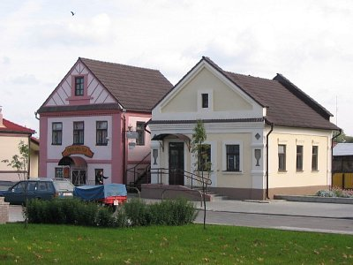
Старожилы утверждают, что в здании на фото справа располагалась еврейская корчма. В подтверждение тому изображение рюмки в декоре фасада. Иные свидетельствуют, что там размещалась аптека (их было в Мире 4) еврея Перника, а на фасаде вовсе не рюмка, а аптечная мензурка. Кстати, известно, что он был узником гетто. Ему удалось бежать, после чего проживал в Израиле.

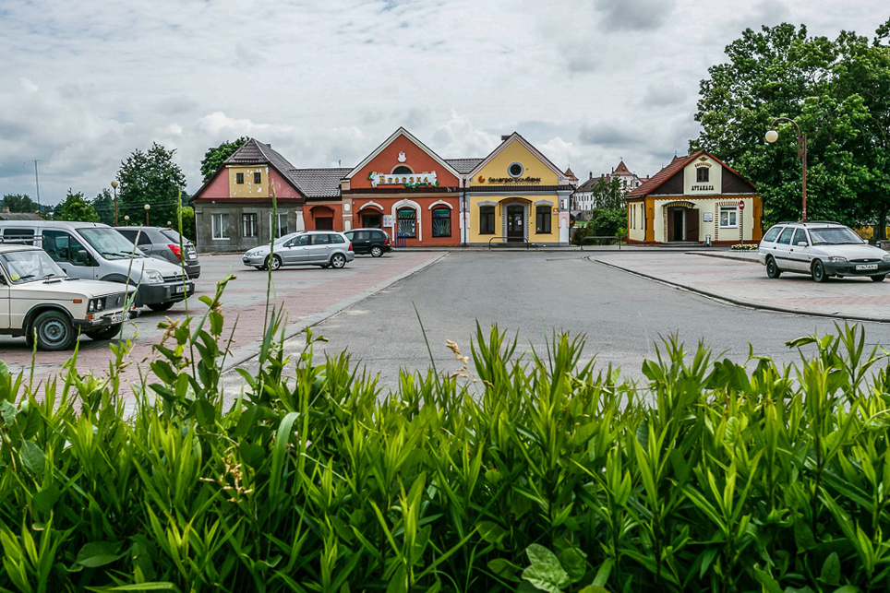

Недалеко от кафе «Рагнеда» на площади 17 Сентября расположен магазин «Продукты». По имеющейся информации в этом здании размещался аптечный склад еврея Шварца Чарного. 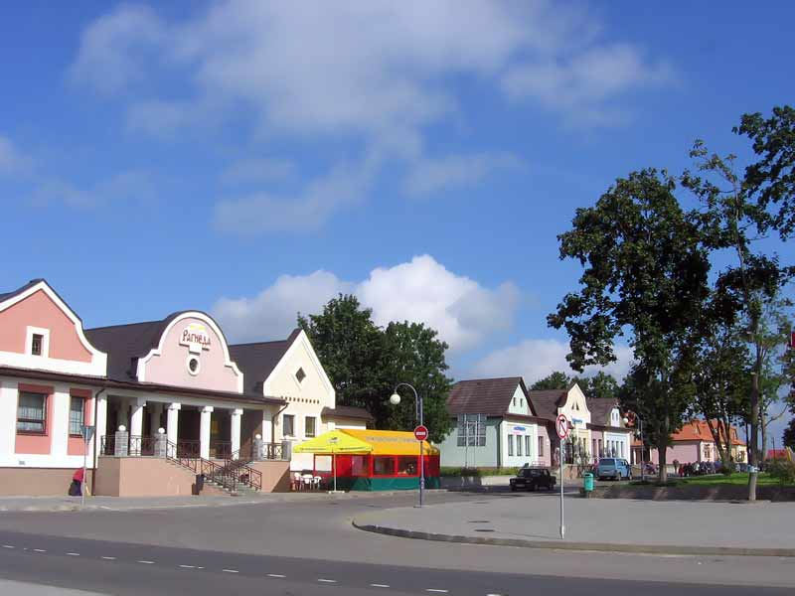

Трагична история евреев Мира периода Великой отечественной войны. Именно с того времени до сегодняшних дней численность представителей еврейской диаспоры в Мире пришла к нулю.

Ерейские кладбища, ул.Советская (по одним данным основано в 16 веке, по другим- с 1731 года), После фашистской оккупации большинство могил были разрушены, многие надгробия были украдены или использованы для строительных целей.
Тропинка слева от входа ведет к могиле Ерухама хай-Леви Лейбовича, сына Авраама, духовного лидера и учителя местной иешивы, автора нескольких религиозных книг. Могила 1936 года сегодня является местом паломничества евреев всего мира.
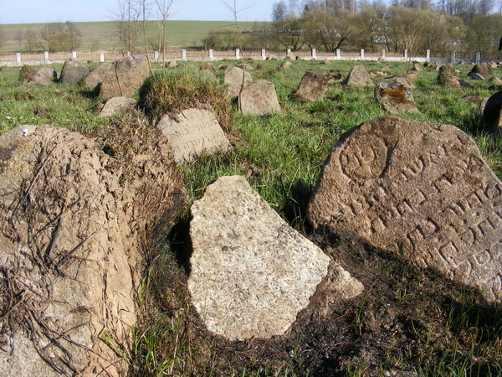

На ул.Танкистов (недалеко от здания Мирского художественного коледжа). Обелиск 1966 года, где в ноябре 1941 года были расстреляны

1700 евреев
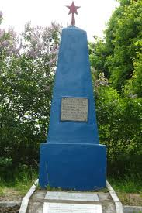
Улица Октябрьская,12-14.Обелиск 1967 года и Братская могила 700 евреев, расстрелянных во время Отечественной войны. 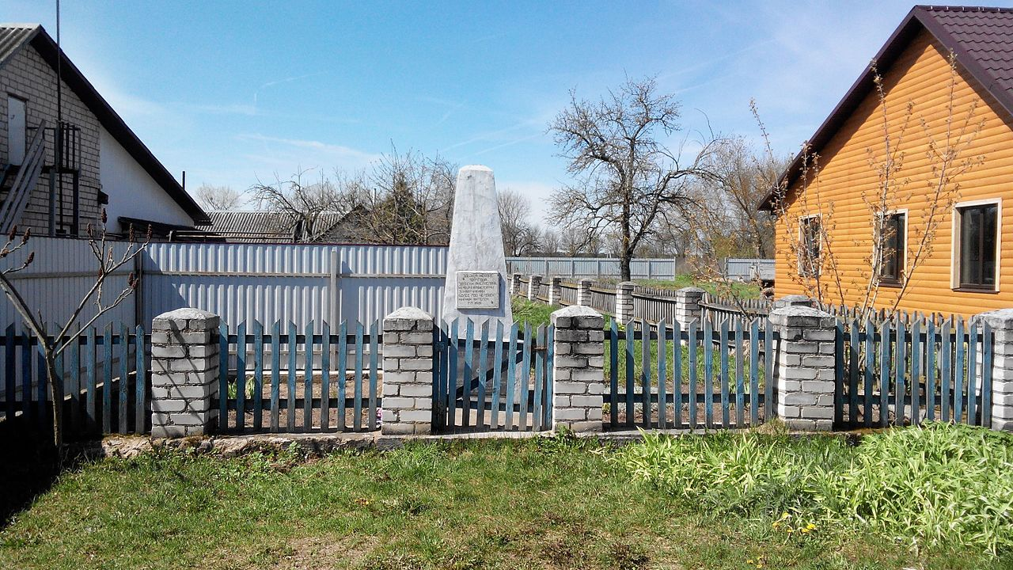

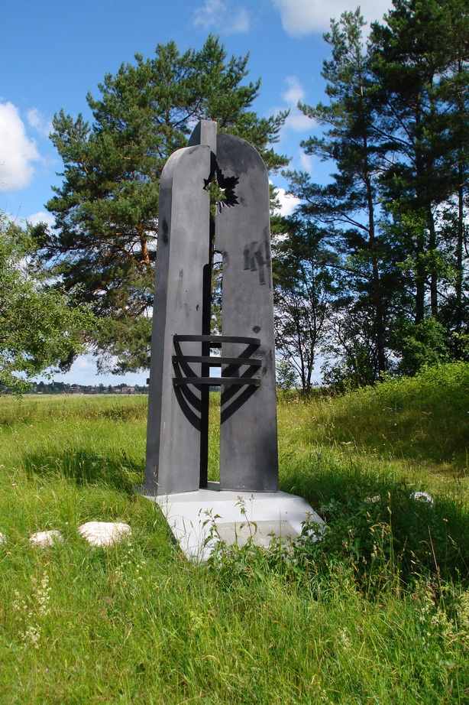
Урочище Яблоновщина (1км от Мира в сторону Несвижа). Обелиск 1966 года на месте гибели в июне 1942 года 750 евреев.

Сегодня в Мире живут даже легенды, связанные с жизнью евреев.
В синагоге стояла большая чаша для пожертвований. Говорили, что каждый, кто опустит туда деньги, получит в десять раз больше, а кто возьмет оттуда - навеки будет проклят. Однажды в синагогу забежал вор, схватил денег, сколько смог, из святого сосуда и бросился прочь. В ту же секунду на улице его насмерть сбила повозка. С тех пор у синагоги в полночь бродит призрак. И если встретит кого в столь поздний час, пытается всучить те проклятые деньги.

Вот еще одна история, рассказанная местным краеведом Виктором Сакелем. Недалеко от музея Мирский посад» жила пожилая женщина. Она многие годы хранила воспоминания о том, как во время войны стала свидетелем того, как фашисты расстреляли ее соседей -- еврейскую семью-- только лишь из-за того, что на руках матери плакал младенец. Старушка часто жаловалась, что по ночам слышит детский плач. Как-то Виктору Яновичу пришлось переночевать в здании музея. Ужас охватил его от услышанного: выстрелы и плач ребенка оказались не выдумкой.

